**Jaką porą roku jest Twoja uroda i jak wykorzystać to podczas zakupów?**

**Wiosna, lato, jesień, zima – to pory roku, które… odmienią Twoją garderobę! Znając swój typ urody, będziesz w stanie odpowiednio dobrać odcienie i wzory ubrań, sprawić sobie makijaż idealnie podkreślający atuty Twojej twarzy czy nawet wybrać perfekcyjną fryzurę. Sprawdź, więc którym typem w podziale na pory roku jesteś i jak możesz to wykorzystać podczas najbliższych odzieżowych łowów!**

**Wiosna, wiosna, wiosna – ach to ty!**

Osoby z wiosenną urodą wyróżnia delikatna, ciepła karnacja, porcelanowa cera, którą często zdobią piegi oraz włosy w różnych odcieniach blondu: od jasnego, przez rudawy, miodowy do bardzo ciemnego, nawet orzechowego czy jasnego brązu. Do cech osób w typie wiosny należy również szybko łapiąca złocistą opaleniznę skóra oraz oczy w delikatnych odcieniach – niebieskim, zielonym czy piwnym – z wyraźnie oddzieloną obwódką tęczówki i źrenicy.

Dla wiosen najlepszymi barwami będą pastele i barwy ciepłe jak ich skóra — beże, brązy czy delikatne odcienie szarości. Idealnym dopełnieniem szafy będą czerwone elementy, pięknie kontrastujące z delikatną cerą tak jak szalenie modne w tym sezonie oversizowe marynarki czy płaszcze w stylu teddy. Wiosny powinny szczególnie wystrzegać się odcieni, które podkreślać będą ich bladość – butelkowej i ciemniej zieleni, ciemnego fioletu, wszystkich różowych odcieni, a także niekontrastującej bieli.

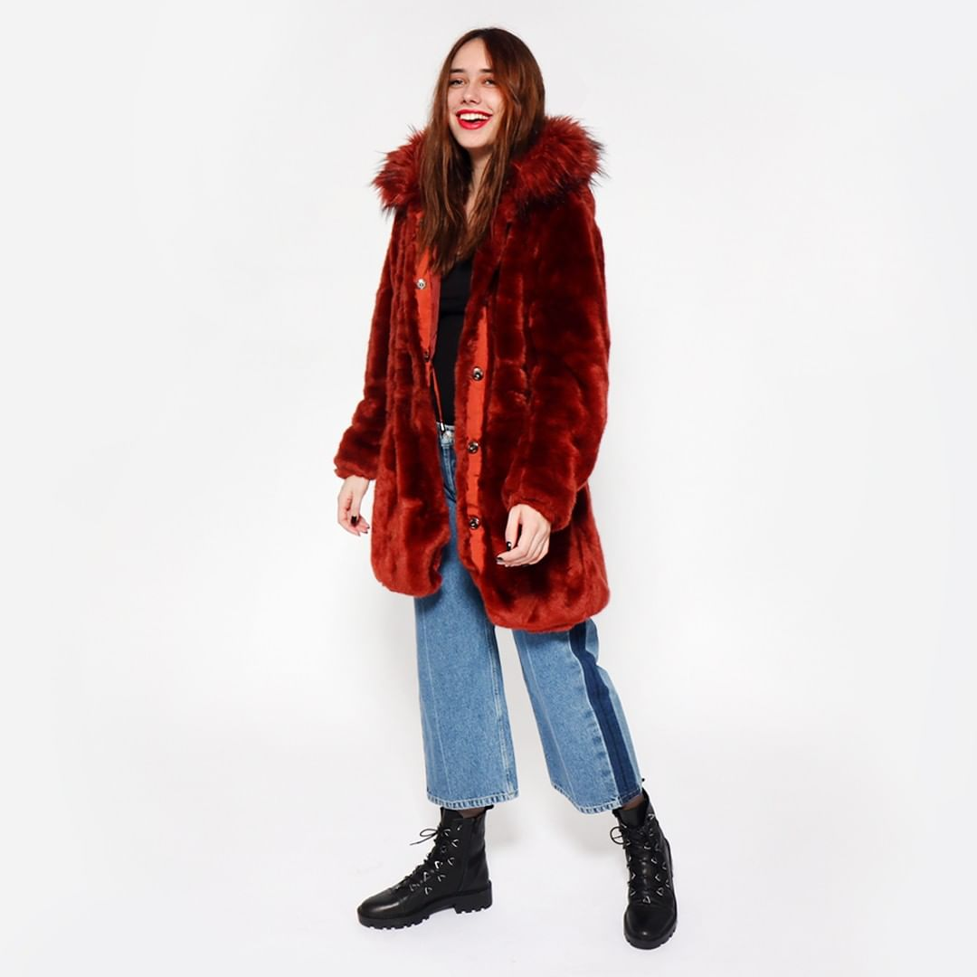

<https://www.instagram.com/p/B7ncMmVDfj9/> / r[emixshop.com](https://remixshop.com/pl/)

**Chłodne lato**

Paradoksalnie osoby o typie urody "lato" cechują chłodne barwy i stonowane kolory. Letnią urodę rozpoznamy po jasnej, często mlecznej cerze w zimnym, szarawym odcieniu, która reaguje na słońce zaczerwieniami, które dopiero po czasie przechodzą w piękną oliwkową opaleniznę. Jasne oczy — jasnoszare, jasnoniebieskie, jasnozielone, szare, "przydymione" piwne — oraz mysie blondy — od szarawych, przez blond aż do jasnego brązu — to kolejne cechy osób o urodzie lata.

Nie dla lata modne w tym sezonie neony i krzykliwe kolory! Osoby o tym typie urody powinny unikać jaskrawych i intensywnych barw i zastąpić je ciepłymi, delikatnymi pastelami. W letniej garderobie nie powinno zabraknąć więc pudroworóżowych czy jasnomiętowych spodni, najlepiej kulotów, oraz narzut w naturalnych odcieniach.

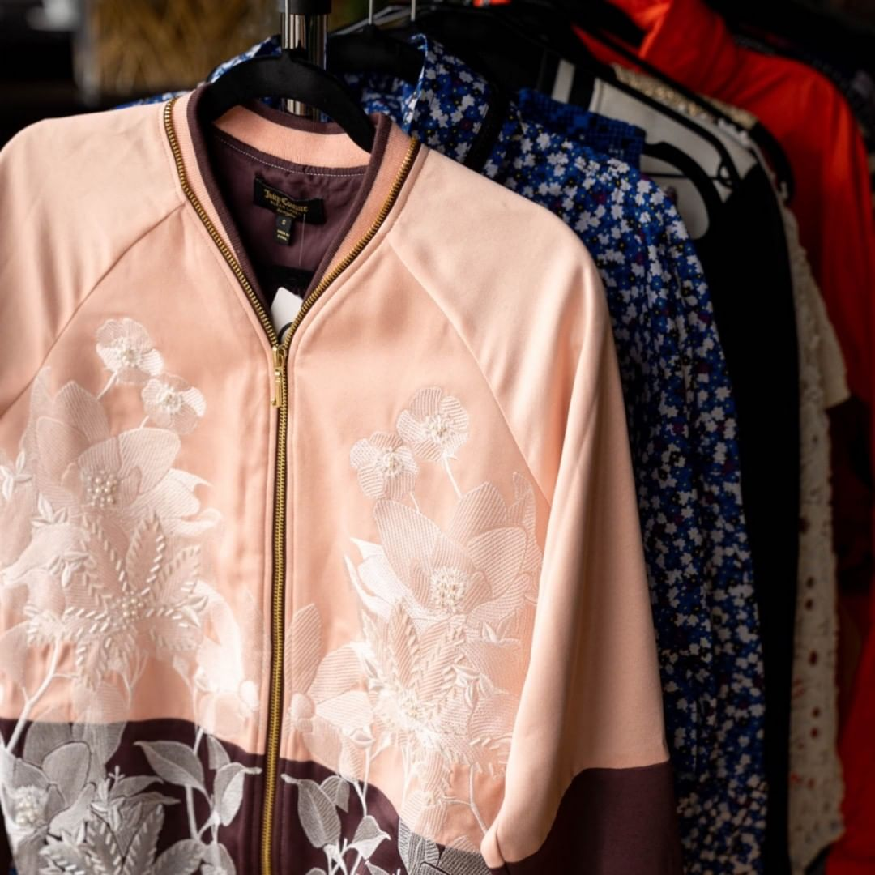

<https://www.instagram.com/p/B8nly52HBdC/> / r[emixshop.com](https://remixshop.com/pl/)

**Ruda jesień**

Kobiety opisujące swoją urodę typem jesieni z reguły mają rudne włosy – nawet jeśli dominującą barwą jest brąz czy ciemny kasztan, znajdziemy w nich rude refleksy – oraz zielone lub brązowe oczy w ciepłych odcieniach. Jesienie mają ciepły i jasny odcień cery, jednak znacznie intensywniejszy niż w przypadku osób w typie wiosny.

Kompletując garderobę dla kobiet o jesiennej urodzie, wystarczy wyobrazić sobie Julianne Moore czy Cynthie Nixon – szlachetne odcienie rudości, brązów w różnych odcieniach, czerwieni, écru, złota, moreli czy zieleni pięknie podkreślą naturalne atuty, uwidocznią odcień oczu i skontrastują się z włosami. Warto wypróbować również stylizację boho w ciepłych odcieniach ziemi – sukienki w stylu maxi, delikatne narzuty na ramiona czy płócienne spodenki.

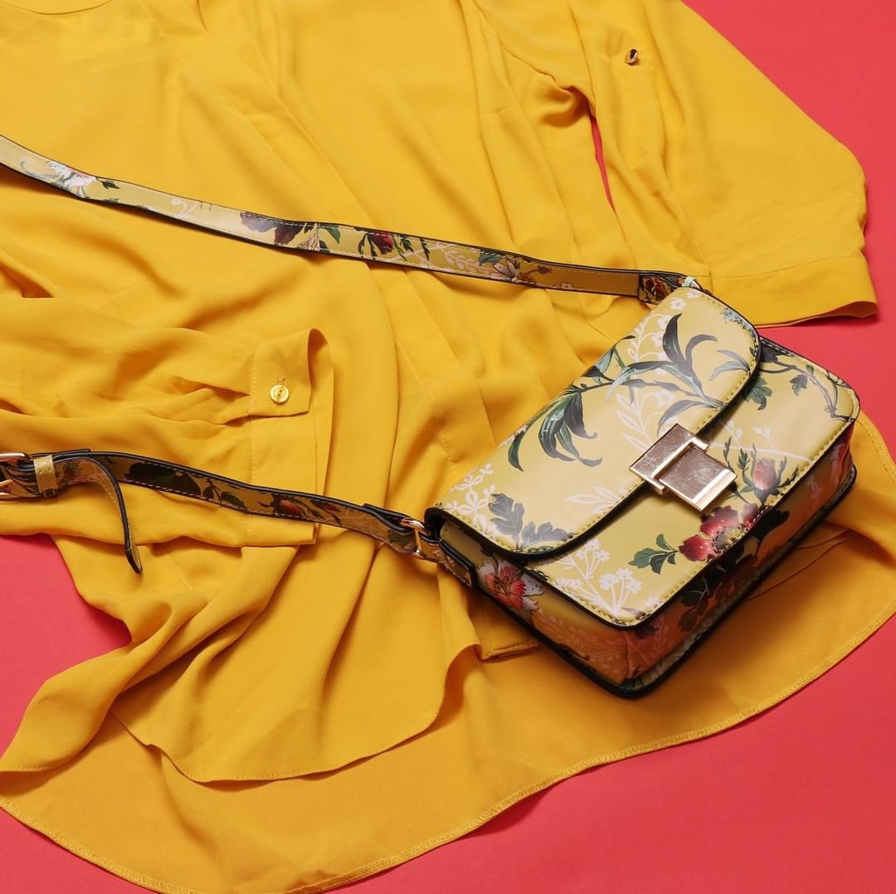

<https://www.instagram.com/p/Bh51xThAayS/> / [remixshop.com](https://remixshop.com/pl/)

**Królowa Śniegu**

Zimowy typ urody jest najszerszy w swojej charakteryzacji – od bardzo jasnej cery Królewny Śnieżki, po oliwkową południową karnację. Zimy cechują czarne i ciemne włosy w różnych odcieniach – od jasnych, przypominających ciemny brąz, przez kruczoczarne aż po te mieniące się grafitem i fioletem. Również oczy kobiet-zim mają bardzo intensywne kolory: zielony, niebieski lub ciemny brązowy.

Przy doborze kolorystyki garderoby zasady dla zim są proste. Należy unikać wszelkich pastelowych i delikatnych odcieni oraz postawić na silne kontrasty. Wieczorowo, podkreślając swoją urodę, zimy powinny postawić na czerwień czy szmaragd, natomiast na co dzień... na wracającą do mody modę "militarną" – luźne spodnie typu cargo czy khaki blezer ze zdobieniami świetnie wpasują się w trendy.

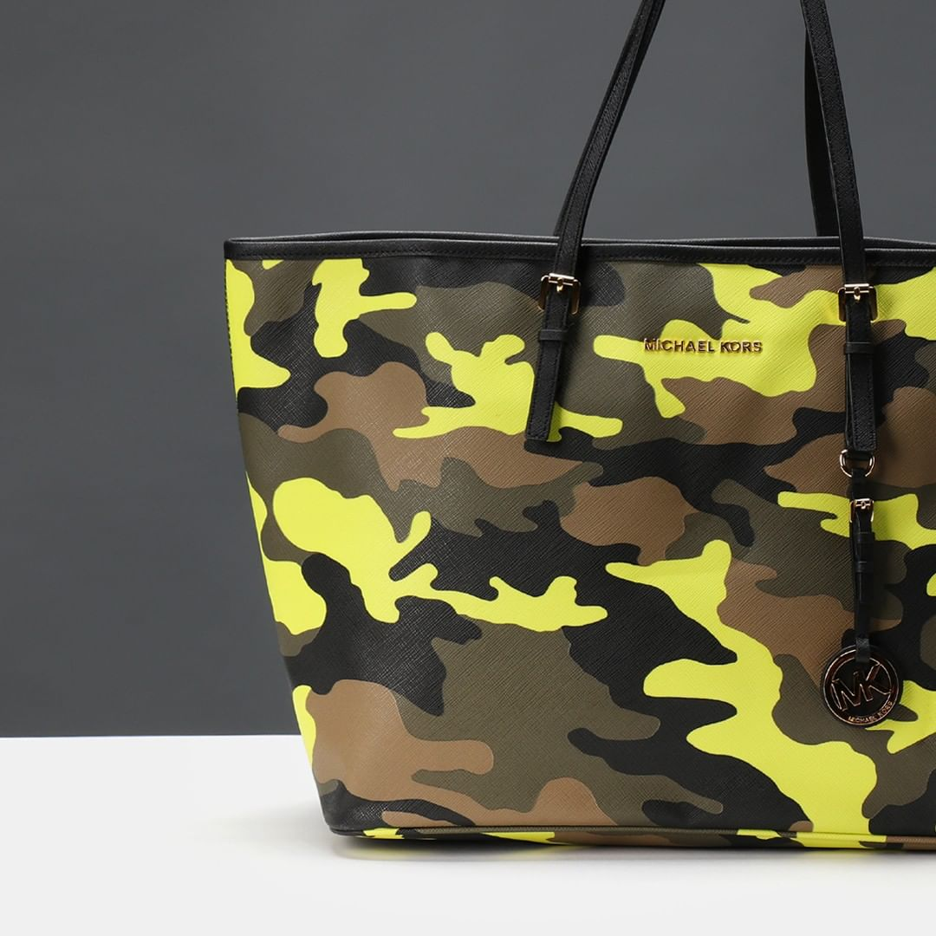

<https://www.instagram.com/p/B88-VD_nUtw/> / [remixshop.com](https://remixshop.com/pl/)

Jeśli po przeczytaniu tego tekstu dwie myśli pojawiły się w Twojej głowie: „Jestem totalnie wiosną!” i „Boże, wszystko, co mam w szafie zupełnie nie pasuje do mojego typu!” – sprawdź ofertę internetowych sklepów z odzieżą używaną lub ubraniami w jakości outletowej. Na stronie [remixshop.com](https://remixshop.com/pl/) znajdziesz świetnej jakości ubrania i akcesoria od najlepszych projektantów w atrakcyjnych cenach. Ponadto sklep daje możliwość sprzedaży niechcianych ubrań, aby mogły się nacieszyć nimi inne pory roku… ☺